# ЭВЕЛИЯ МАМЕДОВА

отличница до мозга костей

## Образование

|  |  |
| --- | --- |
| ***2017 – сейчас*** | Высшее образование на базе НИУ ВШЭ, факультет гуманитарных наук,  ОП «Иностранные языки и межкультурная коммуникация» |
| ***2006 – 2017*** | Среднее общее образование на базе школы №1406 |

## Опыт работы

* **Языковое направление**
  + Репетитор по английскому языку

*2017 – сейчас*

* **Другое**
  + Визажист

*2017 – сейчас*

## Достижения

* **Учебные грамоты**
  + Диплом конференции “Logic&Science”
  + Диплом конференции “Политика инноваций”
  + Диплом серии лекций “Периферия практики: современный бизнес”
* **Дополнительные курсы**
  + 2007-2010 год – курсы по ИЗО (рисование портретов)
  + 2016-2017 год - курсы «Юниум» по английскому языку

## Увлечения

* Чтение книг и журналов
* Просмотр фильмов и сериалов
* Общение с родными и друзьями
* Шоппинг
* Изучение иностранных языков

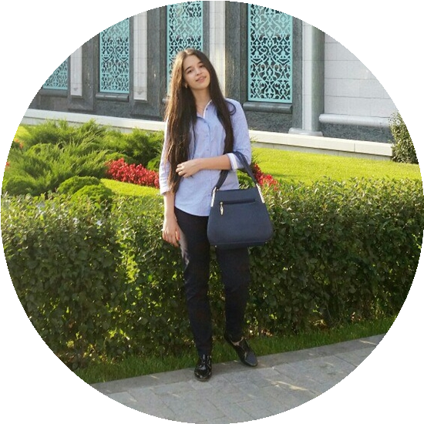

## Личная информация

**Место и дата рождения:**

* Россия, г. Москва, 15/11/99

**Адрес:**

* улица Золотая, д. 8, к. 2

**Номер телефона:**

* 8-900-032-50-48

**E-mail:**

* eveliyamamedova@mail.ru

**Языки:**

* Русский: свободный
* Английский: выше среднего
* Азербайджанский: продвинутый
* Турецкий: выше среднего
* Немецкий: начальный